3 класс.
Стандартизированная контрольная работа (итоговая).

Стандартизированная контрольная работа - оценочный материал, позволяющий определить уровень достижения предметных планируемых результатов по всем изученным темам за год.
1.Разработка инструктажей, оформление контрольной работы и спецификации в соответствии с требованиями.
- Инструктажи для учителя и учащихся
Примерное время на выполнение работы составляет:
1)Вводный инструктаж учителя об особенностях работы -5 минут.
2) Выполнение работы – 20 мин.
4) Анализ работы – 5 минут.
Контрольная работа составлена в двух вариантах. Количество заданий - 10. Количество заданий базового уровня сложности – 6. Количество заданий повышенного уровня сложности – 4.
2.Спецификация
1.2.Цель проведения:
- основной целью работы является проверка и оценка способности учащихся начальной школы применять полученные в процессе изучения изобразительного искусства знания для решения разнообразных задач учебного и практического характера средствами изобразительного искусства.
- оценка художественно-эстетического развития учащихся, их эмоционально-ценностного отношения к миру и способности к художественно-творческой деятельности;
- овладение учащимися навыками рисунка, живописи, композиции, конструирования, декоративно – прикладного искусства и теоритического материала.

Алгоритм проектирования стандартизированной контрольной работы
1 шаг.Определение перечня проверяемых планируемых результатов.
-воспитывать интерес к произведениям изобразительного искусства;
- формировать патриотические чувства;
-развивать познавательные потребности и творческие способности;
- воспитывать у учащихся самостоятельность в учебной работе.
2 шаг. Определение количества заданий по разделам программы на основе перечня планируемых результатов.
Распределение заданий КИМ по содержанию. Распределение заданий по уровням сложности. Распределение заданий по разделам программы.

№ п/п | Раздел программы (содержательная линия) | Количество заданий базового уровня сложности | Количество заданий повышенного уровня сложности
1 | Восприятие произведений искусства | 2 | 1
2 | Азбука искусства. Как говорит искусство? | 3 | 1
3 | Значимые темы искусства. О чем говорит искусство? | 1 | 2
 | Всего 100% | 60-75% | 40-25%

3 шаг.Разработка заданий, при разработке заданий сразу заполняются таблицы «План стандартизированной контрольной работы» и «Инструкция по проверке и оценке работ», определяется максимальный балл за работу.

План стандартизированной контрольной работы

№ задания | Раздел программы (содержательная линия) | Проверяемый планируемый результат | Уровень сложности | Тип задания | Время выполнения | Максимальный балл
1* | 1.Восприятие произведений искусства | Различать основные виды художественной деятельности (рисунок, живопись, скульптура, художественное конструирование и дизайн, декоративно­прикладное искусство)  эмоционально­ценностно относиться к природе, человеку, обществу;различать сюжет и содержание в знакомых произведениях;  - видеть проявления прекрасного в произведениях искусства (картины, архитектура, скульптура и т. д.), в природе, на улице, в быту. | Повышенный | с выбором ответа | 3мин | 2б.
2 |  |  | Базовый | С множественным выбором ответа | 4мин | 4б
3 |  |  | Базовый | с выбором ответа | 1 мин | 1б
4 | 2. Азбука искусства. Как говорит искусство? | Наблюдать, сравнивать, сопоставлять и анализировать пространственную форму предмета. | Базовый | с выбором ответа | 1 мин | 1б
5* |  |  | Повышенный | с выбором ответа | 2мин | 3б
6 |  |  | Базовый | с выбором ответа | 1мин | 1б
7 |  |  | Базовый | с выбором ответа | 1мин | 1б
8* | Значимые темы искусства. О чем говорит искусство? | Высказывать суждение о художественных произведениях великих русских, советских и современных художников, изображающих природу в различных эмоциональных состояниях. | Повышенный | с выбором ответа | 2 мин | 2б
9 |  |  | Базовый | С множественным выбором ответа | 3 мин | 5б
10* |  |  | Повышенный | с выбором ответа | 2мин | 5б
Всего: |  |  |  |  | 20мин | 24б

Примерный вариант оценивания на основе «принципа сложения»

% выполнения от максимального балла | Количество баллов | Цифровая отметка | Уровневая шкала
76-100% | 19-24 | 5 | Повышенный
58-75% | 15-18 | 4
50-58% | 12-14 | 3 | Базовый
менее50% | 0-11 | 2 | Недостаточный

1 вариант
Инструкция по проверке и оценке работ
№ задания | Планируемый результат | Правильный ответ | Критерии оценивания /  Максимальный балл
1* | Знать разновидности  рисунка | 1. Искусство создавать из различных материалов объёмные изображения | 2б.
2 | Знать виды искусства | 1. Монументальная скульптура  2. Декоративно - прикладное искусство  3. Живопись  4. Архитектура | 4б
3 | Знать основы театрального  дизайна и профессиональной деятельности театрального художника. | Б) художественное  украшение сцены | 1б
4 | Знать элементы городецкой росписи | В) синий, белый, фиолетовый; | 1б
5* | Знать виды натуры | 1. Природа | 3б
6 | Знать о назначении линии  при выполнении композиции | В) тень | 1б
7 | Знать правила линейной перспективы | Б) крупнее и ярче; | 1б
8* | Знать виды изобразительного искусства | 2.Графика | 2б
9 | Знать виды и жанры изобразительного искусства | А)-2; Б)-3; В)-1;  Г)-5; Д)-4. | 5б
10* | Понимать назначение  объединения жанров в  картинах художников | Г) пейзаж и портрет | 4б
 |  |  | 24б.

Раздаточный материал
I вариант
*Задание № 1.
Что такое скульптура? Правильный вариант ответа подчеркните.

- Искусство проектировать и строить здания;
- Искусство создавать из различных материалов объёмные изображения;
- Искусство работать красками.

Задание № 2.
Подпишите, какой вид изобразительного искусства изображён.

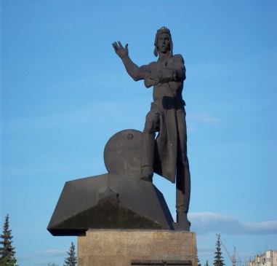 | 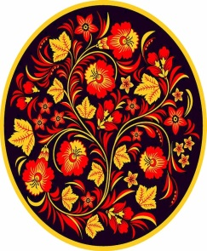 | 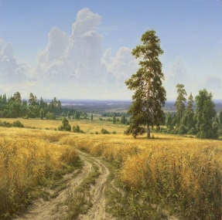 | 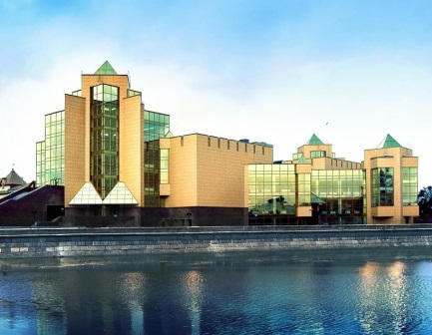
1 ___________________ ___________________ | 2 _____________ ______________ | 3 _____________ ______________ | 4_____________ ______________

Задание № 3.
Декорация это - … Правильный вариант ответа подчеркните:
А) художественный спектакль на сцене;
Б) художественное украшение сцены;
В) художественный грим актеров.

Задание№4.
В гжельской росписи часто используют цвета …Правильный вариант ответа подчеркните:
А) красный, золотистый; В) синий, белый, фиолетовый;
Б) красный, белый; Г) зеленый, желтый, красный.

*Задание № 5.
Назовите главного «натурщика» Шишкина. Правильный вариант ответа подчеркните:
1.Природа.
2. Человек.
3. Море.

Задание № 6.
Самое темное место на предмете - это… Правильный вариант ответа подчеркните:
А) штрих
Б) горизонт
В) тень
Г) граница

Задание №7.
Вблизи предметы кажутся … Правильный вариант ответа подчеркните:
А) крупнее и бледнее; В) мельче и ярче;
Б) крупнее и ярче; Г) мельче и бледнее.

*Задание № 8.
В каком виде изобразительного искусства материалом для выполнения работы является карандаш?Правильный вариант ответа подчеркните:
1.Скульптура
2. Графика
3.Живопись

Задание № 9.
Найдите соответствие. Соедини стрелками соответствующие понятия и термины:

А | Строение зданий |  | 1 | Пейзаж
Б | Изображение предметов |  | 2 | Архитектура
В | Изображение природы |  | 3 | Натюрморт
Г | Украшение предметов узорами |  | 4 | Скульптура
Д | Лепка человека и животных |  | 5 | Роспись

* Задание № 10.
В картине «Аленушка» объединились жанры … Правильный вариант ответа подчеркните:
А) марина и батальный; В) портрет и натюрморт;
Б) пейзаж и анимализм; Г) пейзаж и портрет.

